Başkent Üniversitesi
Elektrik - Elektronik Mühendisliği
Bölümü

EEM 312 – Sayısal Elektronik

Ön Çalışma

Deney Adı | : Diyot Karakteristiği
Deney Numarası | : 4 / Y2
Adı Soyadı | : Buğra Bayram
Numara | : 20193272
Deney Tarihi | : 21 / 3 / 2007

1.Grup 2.Grup
Laboratuvar Grup Numarası :

A406 A407 B407 B408 C403 C407
Laboratuvar Dersliği :

1-)

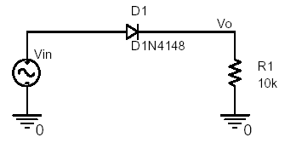

Diyot Direnç Devresi

.model D1N4148 D(IS=5.84n N=1.94 RS=0.7017 XTI=3 EG=1.11 CJO=0.95p M=0.55 VJ=0.75 FC=0.5 BV=100 IBV=100u RS=0.5664 TT=11.07)
VVIN 1 0 DC 5
DD1 1 2 D1N4148
RR1 2 0 10k
.control
dc VVIN -300 200 0.1

dc VVIN -300 200 0.1
plot -VVIN#branch vs V(1)-V(2)
.endc

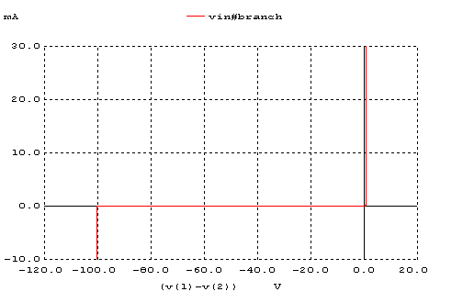
Ters kırılma(reverse breakdown) voltaj değeri -100 V’tur.

2-) Ters kırılma voltajı BV parametresi ile gösterilmektedir.BV parametresini 50V olarak değiştirilerek madde 1 tekrarlandı.

.model D1N4148 D(IS=5.84n N=1.94 RS=0.7017 XTI=3 EG=1.11 CJO=0.95p M=0.55 VJ=0.75 FC=0.5 BV=50 IBV=100u RS=0.5664 TT=11.07)
VIN 1 0 DC 5
D1 1 2 D1N4148
R1 2 0 10k

.control
dc VIN -300 200 0.1
plot -VIN#branch vs V(1)-V(2)
.endc

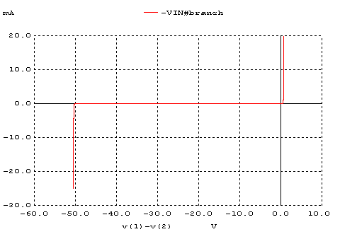
Modelde verilen diğer parametreler IS,RS,N,TT,CJO,VJ,M,BV,IBV ‘dir . Tanımlamaları
aşağıdaki tablodadır.

Name | Parameter | Unit
IS | Saturation current | A
RS | Ohmic resistance | Ω
N | Emission coefficient | -
TT | Transit time | Sec
CJO | Zero bias junction capacitace | F
VJ | Junction potential | V
M | Grading coefficient | -
BV | Reverse break down | V
IBV | Current at breakdown voltage | A
Verilen Parametreler
EG | Activation energy | eV
XTI | Saturation-current temp.exp. | -
KF | Flicker-noise coefficient | -
AF | Flicker-noise exponent | -
TNOM | Parameter measurement temperature | ◦C
FC | Coefficient for forward- bias depletion capacitance formula | -
RD | Resistance(inside) | Ω

Ek parametreler

Verilen parametreler diyotun statik ve dinamik modellerini tanımlamak için yeterlidir, denebilir;ancak gerçeğe daha da yakın olmasını istiyorsak yukarıdaki ek parametreleri de ekleyebiliriz.

3-) 1. sorudaki devrenin girişine bu kez 5V tepe değerlikli bir kare dalga uyguladık ve istenilen her frekans değeri için trr süresini elde ettik.Yazdığımız ağ listesi ve grafik, 200KHz frekans için şöyledir:

.model D1N4148 D(IS=5.84n N=1.94 RS=.7017 XTI=3 EG=1.11 CJO=.95p

+ M=.55 VJ=.75 FC=.5 BV=100 IBV=100u TT=11.07n)

VIN 1 0 PULSE(0 5 0NS 2NS 2NS 0.5ms 1ms)
D1 1 2 D1N4148
R1 2 0 1k

.control
tran 100ns 10ms
plot V(2)
endc

Tablo 3) Ölçüm değerleri tablosu

 | R1=10K | R1=1K
Frekans | trr | trr
1K | 0,05 µs | 0,04 ms
50K | 20µs | 14 µs
100K | 30µs | 11,8 µs

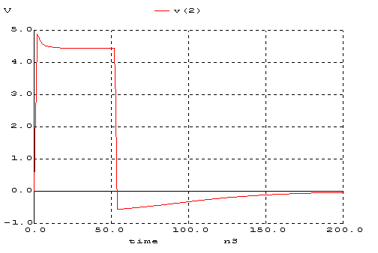
Vout Grafiği

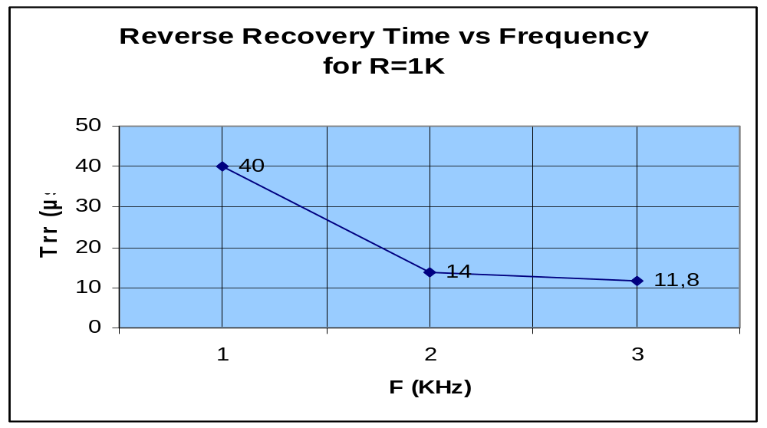

Trr vs F Grafiği (R=1K)

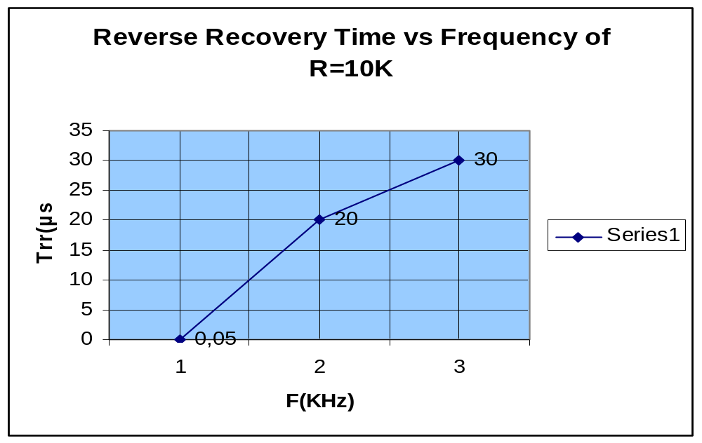

Trr vs F Grafiği (R=10K)

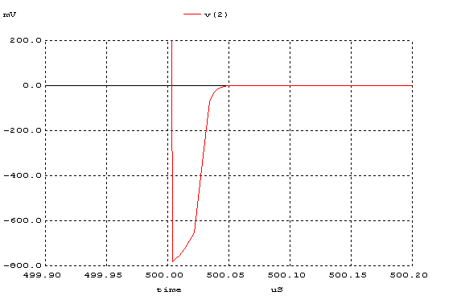
R1=1K

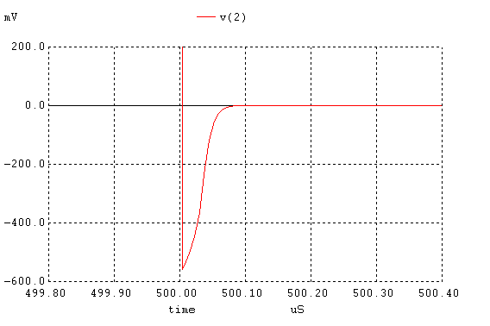

R1=10K

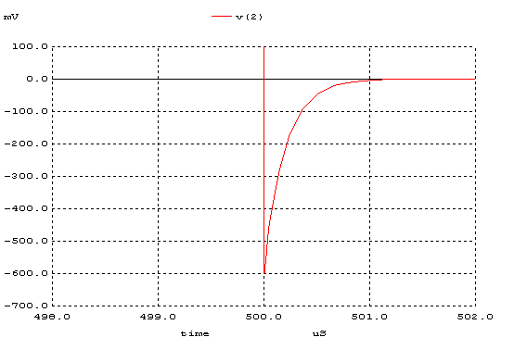

R1=50K

R1 direnci geri toparlanma süresini ve eğrisini etkilemektedir.Direnç arttıkça eğri daha düzgün olmaktadır.Ayrıca Trr artmaktadır.Sonuçlar veri kitabındaki değerlere yakın çıkmıştır.

4-)
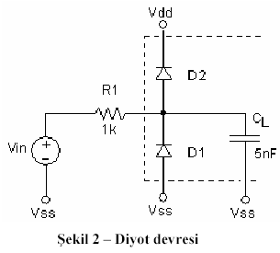
.model D1N4148 D(IS=5.84n N=1.94 RS=.7017 XTI=3 EG=1.11 CJO=.95p
+ M=.55 VJ=.75 FC=.5 BV=100 IBV=100u TT=11.07n)

vin 2 0 0V PULSE(-10V 10V 0ns 0ns 0ns 50us 100us)
d1 4 1 D1N4148
d2 1 3 D1N4148
r1 1 2 1k
c1 1 0 5n
vdd 3 0 3V
vss 4 0 0V

.control
tran 1ns 500us
plot v(2) V(1)
.endc
.end
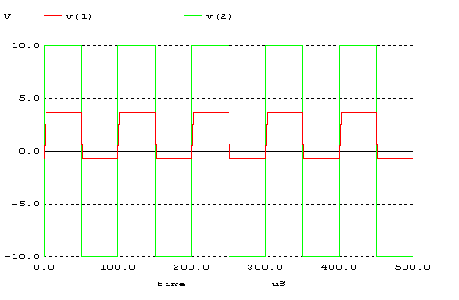
+10V verildiğinde D2 ON ,D1 OFF durumunda olur. -10V verildiğinde D1 ON,D2 OFF durumunda olur.Böylece C1 üzerinden V(out) gözlenebilir.

Sonuçlar beklenilen sonuçları vermektedir.

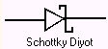

Bu diyodun en yaygın kullanımı yüksek frekans sinyallerin doğrultulması ya da işlenmesidir.Düşük frekanslarda çalıştığımız için sonuçları pek etkilemeyecektir. Schottky Barrier diyot, daha düşük voltajda ON durumuna geçer.

